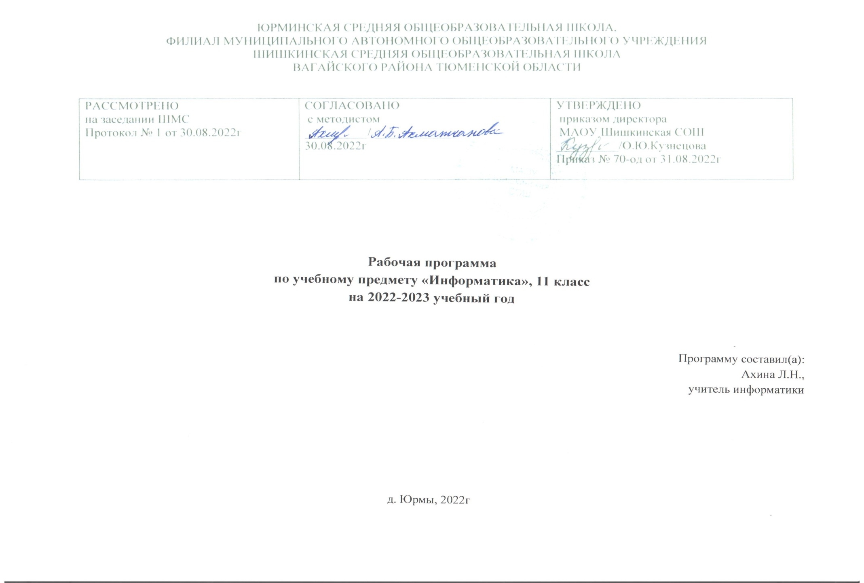

1.Планируемые результаты освоения учебного предмета
Личностные результаты – это сформировавшаяся в образовательном процессе система ценностных отношений учащихся к себе, другим участникам образовательного процесса, самому образовательному процессу, объектам познания, результатам образовательной деятельности. Основными личностными результатами, формируемыми при изучении информатики в основной школе, являются:
- наличие представлений об информации как важнейшем стратегическом ресурсе развития личности, государства, общества;
- понимание роли информационных процессов в современном мире;
- владение первичными навыками анализа и критичной оценки получаемой информации;
- ответственное отношение к информации с учетом правовых и этических аспектов ее распространения;
- развитие чувства личной ответственности за качество окружающей информационной среды;
- способность увязать учебное содержание с собственным жизненным опытом, понять значимость подготовки в области информатики и ИКТ в условиях развития информационного общества;
- готовность к повышению своего образовательного уровня и продолжению обучения с использованием средств и методов информатики и ИКТ;
- способность и готовность к общению и сотрудничеству со сверстниками и взрослыми в процессе образовательной, общественно-полезной, учебно-исследовательской, творческой деятельности;
- способность и готовность к принятию ценностей здорового образа жизни за счет знания основных гигиенических, эргономических и технических условий безопасной эксплуатации средств ИКТ.
Метапредметные результаты – освоенные обучающимися на базе одного, нескольких или всех учебных предметов способы деятельности, применимые как в рамках образовательного процесса, так и в других жизненных ситуациях. Основными метапредметными результатами, формируемыми при изучении информатики в основной школе, являются:
- владение общепредметными понятиями «объект», «система», «модель», «алгоритм», «исполнитель» и др.;
- владение информационно-логическими умениями: определять понятия, создавать обобщения, устанавливать аналогии, классифицировать, самостоятельно выбирать основания и критерии для классификации, устанавливать причинно-следственные связи, строить логическое рассуждение, умозаключение (индуктивное, дедуктивное и по аналогии) и делать выводы;
- владение умениями самостоятельно планировать пути достижения целей; соотносить свои действия с планируемыми результатами, осуществлять контроль своей деятельности, определять способы действий в рамках предложенных условий, корректировать свои действия в соответствии с изменяющейся ситуацией; оценивать правильность выполнения учебной задачи;
- владение основами самоконтроля, самооценки, принятия решений и осуществления осознанного выбора в учебной и познавательной деятельности;
- владение основными универсальными умениями информационного характера: постановка и формулирование проблемы; поиск и выделение необходимой информации, применение методов информационного поиска; структурирование и визуализация информации; выбор наиболее эффективных способов решения задач в зависимости от конкретных условий; самостоятельное создание алгоритмов деятельности при решении проблем творческого и поискового характера;
- владение информационным моделированием как основным методом приобретения знаний: умение преобразовывать объект из чувственной формы в пространственно-графическую или знаково-символическую модель; умение строить разнообразные информационные структуры для описания объектов; умение «читать» таблицы, графики, диаграммы, схемы и т.д., самостоятельно перекодировать информацию из одной знаковой системы в другую; умение выбирать форму представления информации в зависимости от стоящей задачи, проверять адекватность модели объекту и цели моделирования;
- ИКТ-компетентность – широкий спектр умений и навыков использования средств информационных и коммуникационных технологий для сбора, хранения, преобразования и передачи различных видов информации, навыки создания личного информационного пространства (обращение с устройствами ИКТ; фиксация изображений и звуков; создание письменных сообщений; создание графических объектов; создание музыкальных и звуковых сообщений; создание, восприятие и использование гипермедиасообщений; коммуникация и социальное взаимодействие; поиск и организация хранения информации; анализ информации).
Предметные результаты включают в себя: освоенные обучающимися в ходе изучения учебного предмета умения специфические для данной предметной области, виды деятельности по получению нового знания в рамках учебного предмета, его преобразованию и применению в учебных, учебно-проектных и социально-проектных ситуациях, формирование научного типа мышления, научных представлений о ключевых теориях, типах и видах отношений, владение научной терминологией, ключевыми понятиями, методами и приемами. В соответствии с федеральным государственным образовательным стандартом общего образования основные предметные результаты изучения информатики в основной школе отражают:
- формирование информационной и алгоритмической культуры; формирование представления о компьютере как универсальном устройстве обработки информации; развитие основных навыков и умений использования компьютерных устройств;
- формирование представления об основных изучаемых понятиях: информация, алгоритм, модель – и их свойствах;
- развитие алгоритмического мышления, необходимого для профессиональной деятельности в современном обществе; развитие умений составить и записать алгоритм для конкретного исполнителя; формирование знаний об алгоритмических конструкциях, логических значениях и операциях; знакомство с одним из языков программирования и основными алгоритмическими структурами — линейной, условной и циклической;
- формирование умений формализации и структурирования информации, умения выбирать способ представления данных в соответствии с поставленной задачей — таблицы, схемы, графики, диаграммы, с использованием соответствующих программных средств обработки данных;
- формирование навыков и умений безопасного и целесообразного поведения при работе с компьютерными программами и в Интернете, умения соблюдать нормы информационной этики и права.

Тема 1. Системный анализ
Учащиеся должны знать:
- основные понятия системологии: система, структура, системный эффект, подсистема;
- основные свойства систем;
- что такое системный подход в науке и практике;
- модели систем: модель черного ящика, состава, структурная модель;
- использование графов для описания структур систем.
Учащиеся должны уметь:
- приводить примеры систем (в быту, в природе, в науке и пр.);
- анализировать состав и структуру систем;
- различать связи материальные и информационные.

Тема 2. Базы данных
Учащиеся должны знать:
- что такое база данных (БД);
- основные понятия реляционных БД: запись, поле, тип поля, главный ключ;
- определение и назначение СУБД;
- основы организации многотабличной БД;
- что такое схема БД;
- что такое целостность данных;
- этапы создания многотабличной БД с помощью реляционной СУБД;
- структуру команды запроса на выборку данных из БД;
- организацию запроса на выборку в многотабличной БД;
- основные логические операции, используемые в запросах;
- правила представления условия выборки на языке запросов и в конструкторе запросов.
Учащиеся должны уметь:
- создавать многотабличную БД средствами конкретной СУБД;
- реализовывать простые запросы на выборку данных в конструкторе запросов;
- реализовывать запросы со сложными условиями выборки.

Тема 3. Организация и услуги Интернет
Учащиеся должны знать:
- значение коммуникационных служб Интернета;
- назначение информационных служб Интернета;
- что такое прикладные протоколы;
- основные понятия WWW: web-страница, web-сервер, web-сайт, web-браузер, HTTP-протокол, URL-адрес;
- что такое поисковый каталог: организацию, назначение;
- что такое поисковый указатель: организацию, назначение.
Учащиеся должны уметь:
- работать с электронной почтой;
- извлекать данные из файловых архивов;
- осуществлять поиск информации в Интернете с помощью поисковых каталогов и указателей.

Тема 4. Основы сайтостроения
Учащиеся должны знать:
- какие существуют средства для создания web-страниц;
- в чем состоит проектирование web-сайта;
- что значит опубликовать web-сайт.
Учащиеся должны уметь:
- создавать несложный web-сайт с помощью редактора сайтов.

Тема 5. Компьютерное информационное моделирование
Учащиеся должны знать:
- понятие модели;
- понятие информационной модели;
- этапы построения компьютерной информационной модели.

Тема 6. Моделирование зависимостей между величинами
Учащиеся должны знать:
- понятия: величина, имя величины, тип величины, значение величины;
- что такое математическая модель;
- формы представления зависимостей между величинами.
Учащиеся должны уметь:
- с помощью электронных таблиц получать табличную и графическую форму зависимостей между величинами.

Тема 7. Модели статистического прогнозирования
Учащиеся должны знать:
- для решения каких практических задач используется статистика;
- что такое регрессионная модель;
- как происходит прогнозирование по регрессионной модели.
Учащиеся должны уметь:
- используя табличный процессор строить регрессионные модели заданных типов;
- осуществлять прогнозирование (восстановление значения и экстраполяцию) по регрессионной модели.

Тема 8. Модели корреляционной зависимости
Учащиеся должны знать:
- что такое корреляционная зависимость;
- что такое коэффициент корреляции;
- какие существуют возможности у табличного процессора для выполнения корреляционного анализа.
Учащиеся должны уметь:
- вычислять коэффициент корреляционной зависимости между величинами с помощью табличного процессора (функция КОРРЕЛ в Microsoft Excel).

Тема 9 . Модели оптимального планирования
Учащиеся должны знать:
- что такое оптимальное планирование;
- что такое ресурсы; как в модели описывается ограниченность ресурсов;
- что такое стратегическая цель планирования; какие условия для нее могут быть поставлены;
- в чем состоит задача линейного программирования для нахождения оптимального плана;
- какие существуют возможности у табличного процессора для решения задачи линейного программирования.
Учащиеся должны уметь:
- решать задачу оптимального планирования (линейного программирования) с небольшим количеством плановых показателей с помощью табличного процессора (надстройка «Поиск решения» в Microsoft Excel).

Тема 10. Информационное общество
Учащиеся должны знать:
- что такое информационные ресурсы общества;
- из чего складывается рынок информационных ресурсов;
- что относится к информационным услугам;
- в чем состоят основные черты информационного общества;
- причины информационного кризиса и пути его преодоления;
- какие изменения в быту, в сфере образования будут происходить с формированием информационного общества.

Тема 11. Информационное право и безопасность
Учащиеся должны знать:
- основные законодательные акты в информационной сфере;
- суть Доктрины информационной безопасности Российской Федерации.
Учащиеся должны уметь:
- соблюдать основные правовые и этические нормы в информационной сфере деятельности.

Содержание учебного предмета «Информатика»
Отбор содержания обучения осуществляется на основе следующих дидактических принципов: систематизация знаний, полученных учащимися; соответствие обязательному минимуму содержания образования в основной школе; усиление общекультурной направленности материала; учёт психолого-педагогических особенностей, актуальных для этого возрастного периода; создание условий для понимания и осознания воспринимаемого материала. В предлагаемом курсе информатики выделяются несколько разделов.
Информационные системы и базы данных
Что такое система. Модели систем. Пример структурной модели предметной области. Что такое информационная система. База данных – основа информационной системы. Проектирование многотабличной базы данных. Создание базы данных. Запрос как приложение информационной системы. Логические условия выбора данных.
Интернет. Организация и услуги Интернет. Основы сайтостроения.
Организация глобальных сетей. Интернет как глобальная информационная система.
World Wide Web – Всемирная паутина. Инструменты для разработки веб-сайтов. Создание сайта «Домашняя страница». Создание таблиц и списков на веб-странице.
Информационное моделирование
Компьютерное информационное моделирование. Моделирование зависимостей между величинами. Модели статистического прогнозирования. Моделирование корреляционных зависимостей. Модели оптимального планирования.
Социальная информатика
Информационные ресурсы. Информационное общество. Правовое регулирование в информационной сфере. Проблемы информационной безопасности.

Тематическое планирование с указанием количества часов, отводимых на освоение каждой темы.

Тема/количество часов | Номер урока | Тема урока/количество часов
Раздел 1 Информационные системы и базы данных/7 ч. | 1 | Что такое система/1
 | 2 | Модели систем/1
 | 3 | Пример структурной модели предметной области/1
 | 4 | Что такое информационная система/1
 | 5 | Практическая работа №1.1. «Модели систем»/1
 | 6 | Практическая работа №1.2. «Проектные работы по системологии»/1
 | 7 | Контрольная работа №1 по теме: «Системный анализ»/1
 | 8 | База данных – основа информационной системы/1
 | 9 | Система управления базами данных (СУБД)/1
 | 10 | Проектирование многотабличной базы данных/1
 | 12 | Создание базы данных/1
 | 12 | Запросы к базе данных, логические условия выбора данных/1
 | 13 | Практическая работа №1.3. «Знакомство с СУБД Microsoft Office Access»/1
 | 14 | Практическая работа №1.4. «Создание базы данных «Приемная комиссия»/1
 | 15 | Практическая работа 1.6. «Реализация простых запросов в режиме дизайна (конструктора запросов)»/1
 | 16 | Контрольная работа №2 по теме: «Базы данных»/1
Раздел 2. Интернет.  Организация и услуги Интернет.  Основы сайтостроения/9 ч. | 17 | Организация глобальных сетей/1
 | 18 | Интернет как глобальная информационная система/1
 | 19 | World Wide Web – всемирная паутина/1
 | 20 | Практическая работа № 2.2. «Работа с браузером. Просмотр Web-страниц»/1
 | 21 | Инструменты для разработки web-сайтов/1
 | 22 | Создание сайта «Домашняя страница/1
 | 23 | Создание таблиц и списков на web-странице/1
 | 24 | Практическая работа № 2.5. «Разработка сайта «Моя семья»/1
 | 25 | Контрольная работа №3 по теме "Интернет"/1
Раздел 3. Информационное моделирование/6 ч. | 26 | Компьютерное информационное моделирование. Моделирование зависимостей между величинами/1
 | 27 | Модели статистического прогнозирования/1
 | 28 | Моделирование корреляционных зависимостей/1
 | 29 | Практическая работа 3.1. «Получение регрессионных моделей»/1
 | 30 | Практическая работа 3.4. «Расчет корреляционных зависимостей»/1
 | 31 | Модели оптимального планирования/1
Раздел 4. Социальная информатика/3 ч. | 32 | Информационные ресурсы. Информационное общество/1
 | 33 | Правовое регулирование в информационной среде. Проблема информационной безопасности/1
 | 34 | Итоговая контрольная работа/1

